<<Pankkiautomaatti>>
TEKNINEN MÄÄRITTELY

Versio
v0.4 | 11.1.2026
v0.5 | 23.1.2026
v0.6 | 2.2.2026
v0.7 | 3.2.2026
v0.8 | 5.2.2026
v0.9 | 6.2.2026
v0.91 | 9.2.2026
v0.92 | 16.2.2026
v0.93 | 17.2.2026

Ryhmä nro | 7
Aleksi Jussila
Vili Virnes
Valtteri Sippala
Santeri Rautio

TEKNINEN MÄÄRITTELY

Dokumentti sisältää sekä toiminnallisen että teknisen määrittelyn toteutettavasta pankkiautomaattiohjelmistosta. Tarkoituksena on esittää:
1) Ohjelmistoon toteutettavat pankkiautomaatin käyttötapaukset, niistä johdetut toiminnallisuudet ja vaaditut ominaisuudet sekä näistä johdettu pankkiautomaatin tietomalli
2) Järjestelmäarkkitehtuuri, järjestelmän komponentit ja toteutuksen ratkaisut komponenteittain. Dokumentin tulee sisältää kuvaukset seuraavista: pankkiautomaattisovellus, mahdolliset DLL:t, REST API, tietokanta ja mahdolliset muut komponentit.
3) Pankkiautomaatin käyttöliittymän lopullinen toteutus kuvakaappauksilla ja tilakaaviolla.

Dokumentissa käytetään tarkoituksenmukaisia UML-mallinnuskielen kaavioita. Tietokanta ja sen tietomalli kuvataan ER-kaavion avulla.

JÄRJESTELMÄARKKITEHTUURI
Kuvassa alla esitetään projektissa kehitettävän pankkiautomaatin ohjelmiston järjestelmäarkkitehtuuri UML-mallinnuskielen käyttöönottokaavion avulla.
Järjestelmä koostuu Qt-pohjaisesta käyttöliittymäsovelluksesta, Express.js-pohjaisesta REST-rajapinnasta ja MySQL-tietokannasta, joita tukevat Linux-palvelimella toimiva backend-ympäristö sekä GitHub Actions -pohjainen CI/CD-prosessi, joka huolehtii sovelluksen automaattisista versiopäivityksistä.

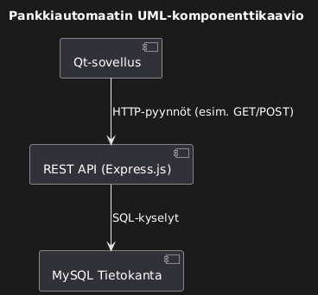

Yleiskuvaus

Pankkiautomaatti tarvitsee kohdejärjestelmän tietokoneessa toimiakseen tuoreen Windows-käyttöjärjestelmäversion ja tietoturvaohjelman (esim. Windows Defender).

Projektissa toteutettava pankkiautomaattiohjelmisto koostuu kolmesta järjestelmätason komponentista:
- Käyttöliittymän toteuttavasta Windows-pohjaisesta pankkiautomaattisovelluksesta (ns. EXE-komponentti), joka hyödyntää osassa toiminnallisuuksia ajonaikaisesti ladattavia kirjastokomponentteja (DLL-komponentit). Nämä ohjelmistokomponentit toteutaan Qt-ohjelmointikehykseen perustuen, hyödyntäen Qt-luokkakirjaston valmiita käyttöliittymäkomponentteja sekä tapahtumapohjaista sovelluskehitystä.
- Pankkiautomaattisovellus kommunikoi tietokannan kanssa HTTP-protokollaa käyttäen REST-pohjaisen verkkorajapinnan (REST API-komponentti) kautta. REST API toteutetaan node.js-ajoympäristön päälle hyödyntäen JavaScript-kielen ohjelmistokehystä express.js.
- Tietokannan vaatima palvelinohjelma perustuu MariaDB- tai MySQL-tietokantaratkaisuihin.

Pankkiautomaatin käyttäjän täytyy omistaa pankkikortti, joka on liitetty pankin tiliin. Kun kortin haltijalla on tiedossa kortin liitetty tunnusluku, hän voi käyttää pankkiautomaattia.

KÄYTTÖTAPAUKSET
Pankkiautomaattiohjelmiston keskeiset toiminnot on lueteltu alla. Näistä toiminnoista johdetaan UML-mallinnuskielen käyttötapauskaavio(t) ja jokaisesta käyttötapauksesta käyttötapauskortti.

TOIMINNON NIMI | TOIMINNON KUVAUS
Kirjaudu sisään | Kirjautua pankkiautomaatin käyttäjäksi korttinumeron ja tunnusluvun avulla.
Näytä saldo | Näyttää tilin omistajan tiedot ja tilin saldon.
Selaa tilitapahtumia | Näyttää näytöllä tilitapahtumia käyttäjän selausvalintojen mukaisesti.
Nosta rahaa | Pankkiautomaatti luovuttaa käyttäjälle hänen nostaman summan rahaa, ja vähentää nostetun rahamäärän käyttäjän tililtä.
Kirjaudu ulos | Kirjata pankkiautomaatin käyttäjä ulos automaatista.
Yhdistelmäkortin käyttö | Käyttäjä voi käyttää yhdistelmäkorttia.
Tilin valinta | Käyttäjä voi valita tilityypin yhdistelmäkorttia käyttäessä.
Talletus | Käyttäjä voi tallettaa tilille "seteleitä" max. 10000 € arvosta.
Siirto | Käyttäjä voi siirtää rahaa tilien välillä.
10-sekunnin inaktiivisuusajastin | Kirjautuessa pankkiin, jos kirjautumiskentissä on merkkejä ja käyttäjä ei täytä aktiivina olon ehtoja, sovellus tyhjentää kirjautumiskentät.
30-sekunnin inaktiivisuusajastin | Kun sovellus on 30 s käyttämättä, sovellus sulkee muut mahdollisesti auki olevat ikkunat ja palauttaa istunnon alkutilaan.

Järjestelmän käyttötapauskaavio on alla olevan kuvan mukainen.
Suunnitellut lisätoiminnallisuudet täytyy myös kuvata kaaviossa.
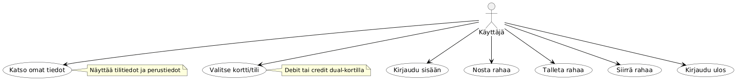

Käyttötapauskortit

Käyttötapauskorteilla määritellään tarkemmin mitä jokaisessa toiminnossa tulee tapahtua. Käyttötapauskorteista voidaan näin ollen johtaa pankkiautomaattijärjestelmän toiminnalliset vaatimukset.

Nimi | Kirjaudu sisään
Suorittajat | Pankkiautomaattisovellus
Tavoite | Kirjautua pankkiautomaatin käyttäjäksi
Esiehdot | Automaatin tietokone toimii, yhteys tietokantaan on kunnossa ja tietokanta on toiminnassa
Kuvaus | - Käyttäjä syöttää ensin pankkikortin numeron ja sitten PIN-koodin (4numeroinen)  - Järjestelmä hakee tietokannasta tunnukseen liitetyt tiedot ja vertaa syötettyä PIN-koodia.  - Jos tunnusta ei ole olemassa tai PIN on väärä, näytetään ilmoitus. Virheelliset yritykset lasketaan ja kolmen väärän yrityksen jälkeen tunnus lukitaan (esim. tilapäisesti tai kokonaan).  - Jos tiedot täsmäävät, käyttäjä pääsee sisään ja voi suorittaa toimintoja (esim. Tallettaa rahaa, katsella omia tietoja ja nostaa rahaa)
Loppuehdot | Käyttäjä on kirjautunut järjestelmän käyttäjäksi.
Poikkeukset | P1: Pankkiautomaatti ei tunnista käyttäjän syöttämiä tietoja.

Nimi | Näytä saldo
Suorittajat | Pankkiautomaattisovellus
Tavoite | Näyttää tilin omistajan tiedot ja tilin saldon
Esiehdot | Kirjauduttu pankkiautomaatin käyttäjäksi, yhteys tietokantaan on kunnossa ja tietokanta on toiminnassa
Kuvaus | 1. Pääkäyttöliittymässä painetaan Näytä saldo –painiketta  2. Tietokannasta haetaan tiedot ja käyttöliittymässä näytetään tilin omistajan tiedot ja tilin saldo.  3. Käyttöliittymän Sulje-painiketta painamalla voidaan palata takaisin pääkäyttöliittymään.  4. Näytä saldo käyttöliittymä sulkeutuu ja palataan pääkäyttöliittymään, jos mitään painiketta ei paineta 10 sekuntiin. 5. Jos käyttäjä ei tee pääkäyttöliittymässä mitään 30 sekuntiin käyttöliittymä sulkeutuu, yhteydet tietokantaan suljetaan ja palataan aloituskäyttöliittymään.
Loppuehdot | Tilin omistajan tiedot, kymmenen viimeistä tilitapahtumaa ja saldo on näytetty oikein.

Nimi | Selaa tilitapahtumia
Suorittajat | Pankkiautomaattisovellus
Tavoite | Näytetään näytöllä 10 viimeisintä tilitapahtumaa käyttäjän selausvalintojen mukaisesti.
Esiehdot | Kirjauduttu pankkiautomaatin käyttäjäksi, yhteys tietokantaan toimii ja tietokanta on toiminnassa.
Kuvaus | 1. Pääkäyttöliittymässä painetaan Selaa tilitapahtumia –painiketta  2. Tietokannasta haetaan tiedot ja käyttöliittymässä näytetään tilin omistajan tiedot ja 10 viimeistä tilitapahtumaa.  3. Tilitapahtumia voi selata painikkeilla eteen- ja taaksepäin siten, että aina siirrytään 10 tapahtumaan sen mukaan mitä painiketta painettiin.  4. Käyttöliittymän Sulje-painiketta painamalla voidaan palata takaisin pääkäyttöliittymään.  5. Jos mitään painiketta ei paineta 10 sekuntiin Selaa tilitapahtumia käyttöliittymä sulkeutuu ja palataan pääkäyttöliittymään.6. Jos käyttäjä ei tee pääkäyttöliittymässä mitään 30 sekuntiin käyttöliittymä sulkeutuu, yhteydet tietokantaan suljetaan ja palataan aloituskäyttöliittymään.
Loppuehdot | Tilin omistajan tiedot ja tilitapahtumat on näytetty oikein, ja tilitapahtumia voidaan selata.

Nimi | Nosta rahaa
Suorittajat | Pankkiautomaattisovellus
Tavoite | Pankkiautomaatti luovuttaa käyttäjälle hänen nostaman summan rahaa, ja vähentää nostetun rahamäärän käyttäjän tililtä.
Esiehdot | Kirjauduttu pankkiautomaatin käyttäjäksi, yhteys tietokantaan on kunnossa ja tietokanta on toiminnassa.
Kuvaus | 1. Pääkäyttöliittymässä painetaan Nosta rahaa –painiketta.  2. Tietokannasta haetaan tiedot ja käyttöliittymässä näytetään tilin omistajan tiedot, tilin saldo ja nostettavien rahamäärien painikkeet, esimerkiksi 20e, 40e, 60e, 100e ja muu summa  3. Käyttäjä painaa painiketta, jolla nostetaan painikkeen mukainen rahamäärä automaatista ja käyttäjän tilitä veloitetaan noston mukainen rahamäärä.  3.1 Tilillä ei ollut tarpeeksi rahaa, joten käyttäjälle ilmoitetaan ohjelman käyttöliittymässä tästä.  4. Käyttöliittymän Sulje-painiketta painamalla voidaan palata takaisin pääkäyttöliittymään.
Loppuehdot | Käyttäjä on saanut nostetuksi haluamansa summan rahaa, ja rahamäärä on veloitettu käyttäjän tilitä.

Nimi | Kirjaudu ulos
Suorittajat | Pankkiautomaattisovellus
Nimi | Kirjaudu ulos
Suorittajat | Pankkiautomaattisovellus
Tavoite | Lopettaa pankkiautomaatin käyttäminen ja kirjautua ulos järjestelmästä.
Esiehdot | Kirjauduttu pankkiautomaatin käyttäjäksi, yhteys tietokantaan on kunnossa ja tietokanta on toiminnassa.
Kuvaus | 1. Pääkäyttöliittymässä painetaan Kirjaudu ulos –painiketta  2. Tietokantayhteys suljetaan ja käyttäjä kirjataan ulos pankkiautomaatista.  3. Palataan ohjelman aloituskäyttöliittymään.
Loppuehdot | Pankkiautomaatin yhteys tietokantaan on suljettu, käyttäjä on kirjattu ulos automaatista.

Nimi | Tilin valinta
Suorittajat | Pankkiautomaattisovellus
Tavoite | Yhdistelmäkortilla kirjautumisen jälkeen käyttäjä valitsee käytettävän tilin
Esiehdot | Kirjauduttu pankkiautomaatin käyttäjäksi, yhteys tietokantaan on kunnossa ja tietokanta on toiminnassa.
Kuvaus | 1. Järjestelmä tunnistaa, että kyseessä on yhdistelmäkortti  2. Pääkäyttöliittymässä painetaan Debit tai Credit -painiketta
Loppuehdot | Käyttäjä on valinnut käytettävän tilin ja tilitiedot ikkuna on aukeaa.
Poikkeukset | Jos käyttäjällä on vain debit- tai credit-tili siirrytään suoraan seuraavaan ikkunaan.

Nimi | Talletus
Suorittajat | Pankkiautomaattisovellus
Tavoite | Tallettaa rahaa käyttäjän tilille.
Esiehdot | Kirjauduttu pankkiautomaatin käyttäjäksi, yhteys tietokantaan on kunnossa ja tietokanta on toiminnassa.
Kuvaus | 1. Pääkäyttöliittymästä painetaan talleta painiketta.  2. Käyttäjä valitsee liittymästä talletettavan summan.  Liittymällä simuloidaan setelirahan tallentamista pankkitilille. Jokaiselle setelille löytyy omat napit.  3. Tallennettu summa näkyy saldossa ja tilitapahtumissa.
Loppuehdot | Summa näkyy tilillä ja tapahtumissa
Poikkeukset | Maksimi talletus on 10 000 €.  0 € ei voi lisätä vaan sovellus huomauttaa jos ”seteleitä” ei ole lisätty

Nimi | Siirto
Tavoite | Siirtää rahaa tilien välillä
Suorittajat | Pankkiautomaattisovellus
Esiehdot | Kirjauduttu pankkiautomaatin käyttäjäksi, yhteys tietokantaan on kunnossa ja tietokanta on toiminnassa.
Kuvaus | 1. Pääkäyttöliittymästä painetaan siirrä rahaa painiketta.  2. Liittymä näyttää tilin varat.  3. Käyttäjä valitsee siirrettävän summan ja tilin, minne rahat siirretään.  4. Siirretty summa näkyy saldossa ja tilitapahtumissa.
Loppuehdot | Käyttäjä on saanut siirretyksi haluamansa summan rahaa, ja rahamäärä on veloitettu käyttäjän tilitä.
Poikkeukset | Tilillä täytyy olla siirrettävän summan verran rahaa.  Tili jonne rahat halutaan siirtää, on oltava olemassa.  Tili ei saa olla sama, jolta varoja lähetetään.

Nimi | 10-sekunnin inaktiivisuusajastin kirjautuessa
Tavoite | Tyhjentää kirjautumiskentät automaattisesti, jos käyttäjä ei tee mitään 10 sekunnin aikana
Suorittajat | Pankkiautomaattisovellus
Esiehdot | Qt-sovellus on käynnissä ja käyttäjä on kirjautumisnäkymässä.
Kuvaus | 1. Kirjautumiskentässä havaitaan merkkejä  2. Käyttäjä ei tee uusia toimenpiteitä 10 sekunnin aikana.  3. Ajastimen lauetessa kirjautumiskentät tyhjennetään automaattisesti.
Loppuehdot | Kirjautumiskentät ovat tyhjentyneet.
Poikkeukset | Jos käyttäjä jatkaa kirjautumista ennen aikarajaa, niin ajastin nollautuu eikä kirjautumiskenttiä tyhjennetä.

Nimi | 30-sekunnin inaktiivisuusajastin
Tavoite | Alustaa istunto kirjautumisikkunaan, jos käyttäjä ei täytä ajastimen ehtoja 30 sekunnin aikana.
Suorittajat | Pankkiautomaattisovellus
Esiehdot | Kirjauduttu pankkiautomaatin käyttäjäksi, yhteys tietokantaan on kunnossa ja tietokanta on toiminnassa.
Kuvaus | 1. Käyttäjän istunto on aktiivinen ja 30 sekunnin inaktiivisuusajastin käynnistyy aina kun käyttäjä tekee toiminnon esim. painallus tai liike.  2. Käyttäjä ei tee mitään toimenpiteitä 30 sekunnin aikana.  3. Ajastimen lauetessa sovellus keskeyttää nykyisen istunnon ja sulkee avoimet näkymät ja siirtää käyttöliittymän kirjautumisikkunaan.
Loppuehdot | Käyttäjä on palautettu kirjautumisikkunaan ja auki olevat sivut on suljettu.
Poikkeukset | Jos käyttäjä tekee minkä tahansa toiminnon ennen aikarajaa, niin ajastin nollautuu.

Tässä kuvataan pankkiautomaatio-ohjelman ja -järjestelmän käsittelemä tieto.

Käsiteanalyysi
Pankkiautomaattijärjestelmässä käsitellään tietoja seuraavien lähtöoletusten ollessa voimassa:
- Yksi kortti kuuluu yhdelle asiakkaalle
- Asiakkaalla voi olla monta tiliä tyyppiä debit tai credit
- Asiakkaalla voi olla monta korttia
- Tiliin voidaan liittää monta korttia
- Kortin tyyppejä on kolme: debit, credit, kaksoiskortti
- Yksi kortti voidaan liittää useaan tiliin (tämä tarkoittaa käytännössä, että kaksoiskortti voidaan liittää yhteen debit-tiliin ja yhteen credit-tiliin)

Pankkiautomaattijärjestelmässä käsitellään seuraavia tietoja:

Asiakas  - Asiakkaan tunnus  - Asiakkaan nimi  - Asiakkaan sukunimi  - Asiakkaan lähiosoite | Tili  - Tilin tunnus  - Tilinumero  - Tilin saldo  - Tilin tyyppi (debit, credit)  - Luottoraja (debit tilissä = 0)
Kortti  - Kortin tunnus  - Kortinnumero  - Kortin PIN-koodi  - Viimeinen voimassaolopäivä  - Kortin tyyppi (debit, credit, dual)  - Kirjautumisyritykset | Tilitapahtumat  - Tilitapahtuman tunnus  - Päivämäärä ja kellonaika  - Tapahtuma (talletus, nosto tai siirto)  - Summa
Kortti-Tili
  - Kortin tunnus
  - Tilin tunnus

Käsitemalli

Käsiteanalyysin perusteella laadittu tietokannan rakennetta kuvaava ER-mallikaavio liitetään tähän.
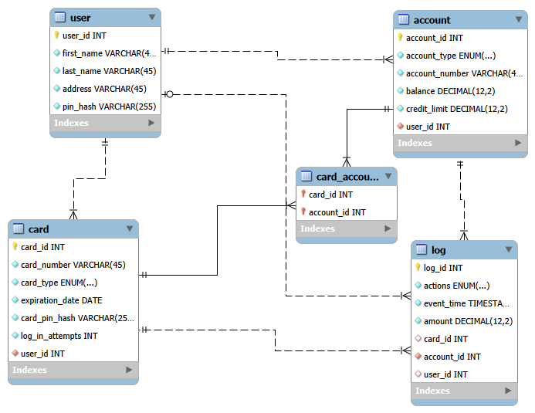

JÄRJESTELMÄN KOMPONENTIT
Tässä esitetään ensin järjestelmäarkkitehtuuria tarkentava UML-komponenttikaavio. Kaaviossa kuvataan miten järjestelmäkomponentit toteutetaan ohjelmistokomponenttien avulla, ja mitkä ovat niiden käyttämät rajapinnat ja muut yhteydet.
Komponenttikaaviossa voidaan mennä niin tarkalle detaljitasolle, kun on tarpeen. Voidaan myös laatia useita hierarkisia komponenttikaavioita, joissa tarkennetaan komponentin toimintaa alemman tason kaavioilla.

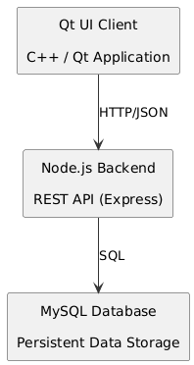

KOMPONENTTIEN KUVAUKSET
QT
Tarkoitus ja toiminta |  | Sovelluksen frontend eli käyttöliittymä
Järjestelmäkomponentti |  | QT-sovellus
Luokkakaavio (UML)

Rajapinnat: Backend
Funktio / Signaali | Tarkoitus
login | Kirjautumiseen
ChooseCard | Kortin valinta
getAccountInfo | Hakee tilin tiedot
withdraw | Rahan nosto
deposit | Rahan talletus
transfer | Rahan siirto
getPersonalData | Hakee käyttäjän tiedot
transactionWindow | Tilitapahtumien selaus

Vastuuhenkilö(t) | Kaikki

KOMPONENTTIEN KUVAUKSET
Backend
Tarkoitus ja toiminta |  | Vastaa sovelluksessa tapahtuvasta tiedonkäsittelystä ja tiedon välittämisestä
Järjestelmäkomponentti |  | REST-API ja Node.js
Luokkakaavio (UML)

Rajapinnat: Qt-Sovellus ja tietokanta
Funktio / Signaali esim. | Tarkoitus
CRUD-operaatiot | Lisätä, hakea, muuttaa tai poistaa tietoja MySQL tietokannasta
POST /card | Luoda kortille 4 numeroinen hashattu pin-koodi
POST /login | Kirjautuessa tarkistaa pin-koodin. Järjestelmä valvoo kirjautumisyrityksistä, nollaa yritysmäärän onnistuneen salasanan jälkeen ja lukitsee kortin, jos virheellisiä yrityksiä kertyy liikaa.
POST /card_account | Varmistaa että kortti kuuluu samalle käyttäjälle kuin tilikin.  Varmistaa että debit-kortille voi liittää vain yhden debit-tilin ja sama credit-kortille. Tarkistaa että dual kortille voi liittää vain 1 credit-tilin ja 1 debit-tilin.
GET /paginated | Palauttaa käyttäjän tilin 10 viimeisintä lokimerkintää.
generateAccessToken() | Luo käyttäjälle tokenin, joka on voimassa 30min.
AuthenticateToken() | Tarkistaa pyynnön mukana tulevan tokenin ja päästää eteenpäin vain ne pyynnöt, joilla on voimassa oleva tunniste.

Vastuuhenkilö(t) | Kaikki

KOMPONENTTIEN KUVAUKSET
MYSQL
Tarkoitus ja toiminta |  | Tietokanta
Järjestelmäkomponentti |  | MySQL-tietokanta
Luokkakaavio (UML)

Rajapinnat: Backend

Funktio / Signaali | Tarkoitus
CALL deposit | Tallettaa rahaa max. 10000 € ja kirjaa talletuksen lokiin.
CALL withdraw | Nosta rahaa tilin saldon tai luottorajan puitteissa ja kirjaa nosto lokiin.
CALL transfer | Siirtää rahaa tilien välillä saldon ja luottorajan puitteissa ja kirjaa siirron lokiin.

Vastuuhenkilö(t) | Kaikki

KÄYTTÖLIITTYMÄN KUVAUS
- Kirjautuminen
- Kortin valinta (vain dual)
- Päävalikon toiminnot: nosto, siirto, talletus, tilitapahtumat, omat tiedot ja kirjaudu ulos

Tilakaavio:
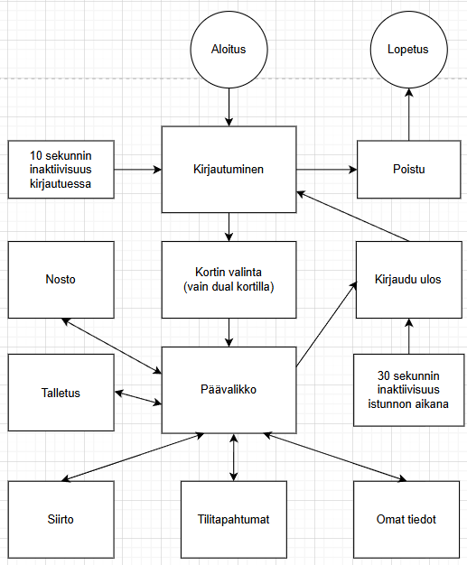

Ohjelman käyttöliittymät

LIITTEET
Doxygen dokumentaatio: https://aleksijohan.github.io/bank-automat-docs/
D

